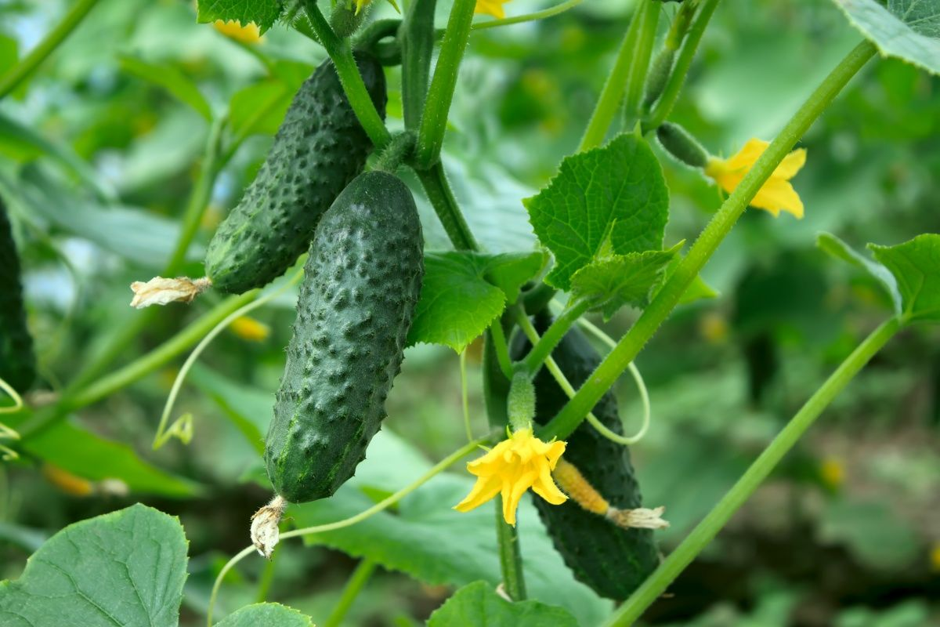
Сортоиспытание нескольких гибридов огурцов в естественных условиях
Номинация: Ботаника
Автор: Кузьмина Анастасия 7-Б класс Объединение «Юные экологи-краеведы» Руководитель: Печенкина О.В. Консультант Рябчикова С В. Педагог ДЦ «Созвездие Муниципальное учреждение дополнительного образования«Центр дополнительного образования «Созвездие»» г. Тутаев
Введение Я живу в п. Константиновском, который расположен на правом берегу реки Волги, между г. Тутаев и г. Ярославль. Около дома у нас есть огород, и я решила попробовать вырастить огурцы сама. Я слышала, что в них мало пользы, одна вода. Тогда мне захотелось узнать по больше об огурцах, так ли уж они бесполезны, сравнить урожайность и вкусовые качества разных сортов: «Дездемона», « Отелло», «Вигора», « Родничок» и « Сантана».
Цель работы:
Сравнить урожайность 5 сортов огурцов: «Сантана»,
«Родничок»,
«Вигора», «Дездемона», «Отелло».
Задачи: Подготовить почву
- Проверить семена на всхожесть
- Высадить семена в грунт и вести наблюдение, за всхожестью, развитием урожайностью и вкусовыми качествами.
- Найти сведения о значении огурцов, для организма человека.
Обзор информационных источников Пожалуй, самый распространенный овощ на земле - это огурец, ученые называют его «ложной ягодой». Чего с ним только не делают: солят, маринуют, даже жарят. И на столе у нас он бывает практически каждый день. Но мало кто задумывается о том, можно ли его кушать бесконтрольно. Огурцы лучше сажать на грядки, где росли бобовые, или после помидоров, моркови, капусты, баклажан, картофеля, перца. Грунт должен быть супесчаного или не очень тяжелого суглинистого вида, хорошо прогретый, удобренный перегноем. Кислотность нейтральная или слабая [3] Чем полезны свежие огурцы. Еще со школы все знают, что этот овощ состоит из воды на 97%. А вот остальные 3% имеют очень интересный состав по витаминам и минералам. Конечно, их количество слишком мало, чтобы покрыть суточную потребность человеческого организма. Наиболее ценным в свежих огурцах признан калий. Лабораторные исследования показали, что этот микроэлемент жизненно необходим для правильной работы сердца и сосудистой системы. Большое количество воды в овоще позволяет при употреблении достичь грамотного мочегонного эффекта. При этом следует признать, что свежие огурцы не вымывают из организма кальций и другие полезные вещества, как это делают химические препараты. Эта же вода по составу сходна с дистиллированной жидкостью. Поэтому свежий огуречный сок прекрасно утоляет жажду. При этом он выводит из организма вредные вещества, токсины и шлаки.
Химические элементы, входящие в составе огурца: Калий, магний, кремний, цинк, йод, соли меди, нерастворимые грубые волокна; витамин К. Употребление такой «смеси» не может пройти бесследно для человека – жизненно важные органы обязательно отреагируют на полезный натуральный продукт. Не все знают, что проблемы со здоровьем могут решить обычные огурцы. Польза от огурцов многогранна – отведав свежий овощ, можно освежиться и почувствовать аромат лета, а постоянное наличие в меню этой «гордости дачников» позволит улучшить самочувствие. Свежие огурцы обладают целым рядом полезных качеств. [1]
Свойства «ложных ягод; нормализуют функции кишечника, регулируют процессы свертываемости крови, защищая от вероятности кровотечений, блокируют «вредный» холестерин, который угрожает развитием гипертонии, налаживают процесс пищеварения, выводят из организма жидкость, устраняя отеки, предотвращают желчнокаменную болезнь, улучшают состав крови, очищают организм от токсинов, оздоровляют нервную систему ,лечат диабет 2 типа, растворяют песок и камни в почках убирают холестериновые бляшки из сосудов Нужно кушать лучше свежие плоды, выращенные в открытом грунте без использования химических удобрений. В противном случае вместо пользы вас ожидает порция ядовитых соединений. Огурцы дарят красоту Огуречные лосьоны и маски
из ломтиков свежих овощей позволяют девушкам выглядеть очаровательно – очищают от сыпи, в том числе угревой, придают коже приятный матовый оттенок, увлажняют ее, выводят пигментные пятна и отодвигают старение на несколько лет. Это далеко не весь перечень пользы этой «ложной ягоды!» Обо всей пользе огурцов и их лекарственных свойствах невозможно рассказать. Ясно одно, что огурец очень полезный овощ и его лечебные свойства использовали еще в древности. [2]
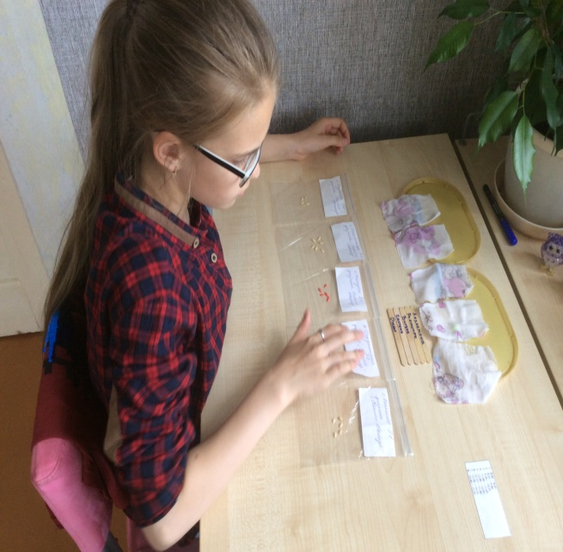
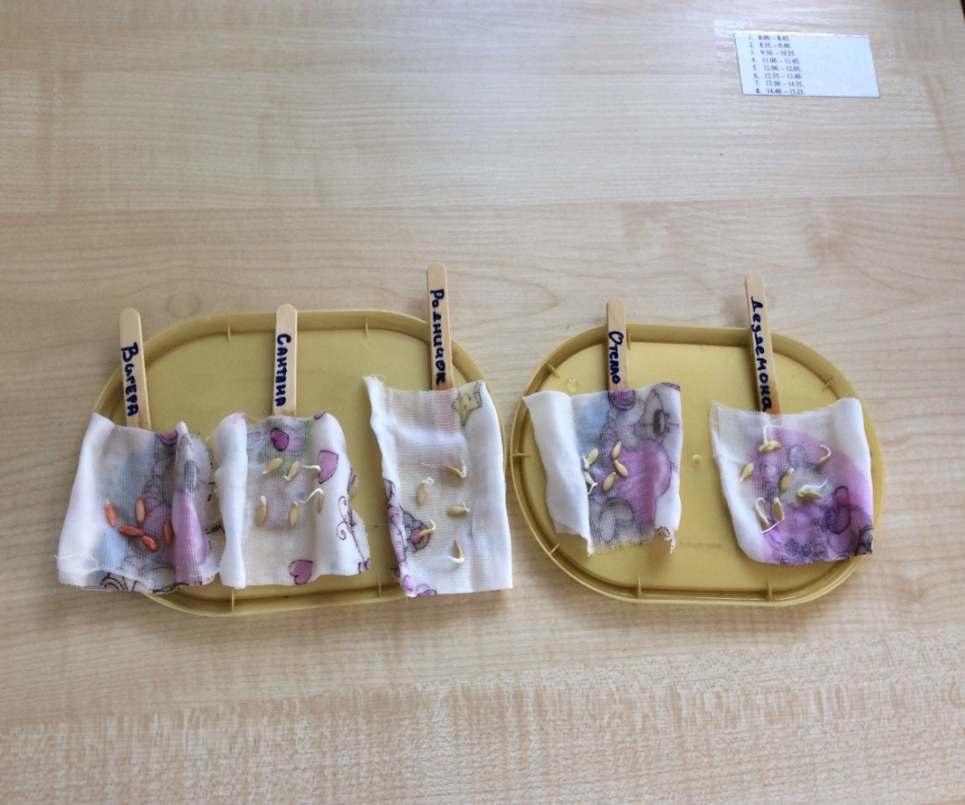
Методы работы: Наблюдение - за всхожестью, ростом и плодоношением Сравнение – Сравнивали по этим параметрам все сорта Эксперимент выявление наиболее подходящего сорта для нашей местности; метод опроса - при дегустации разных сортов огурцов методом опроса выявляли наиболее вкусные сорта. Метод анализа
Результаты работы:
В начале опытной работы, была заранее подготовлена по всем правилам агротехники грядка, для посадки опытных семян огурцов, это было в начале июня. 02 июня была проведена проверка на всхожесть. Семена огурцов были замочены на влажной тряпочке. 05 июня семена всех сортов огурцов проклюнулись, и мы посадили их одновременно, выделив каждому сорту свою территорию.
Результаты работы занесены в таблицу
Сорт | Дата посадки | Метео условия | Всхожесть  семян | Цветение | Массовый сбор
«Сантана» | 06.05 | +22 | 4 из 6 | 19.07 | 01.08
«Вигора»» | 06.05 | +22 | 1 из 5 | 17.07 | 01.08
«Родничок» | 06.05 | +22 | 3 из 5 | 21.07 | 01.08
«Отелло» | 06.05 | +22 | Не взошел | - | -
«Дездемона» | 06.05 | +22 | 6 из 7 | 26.07 | 01.08
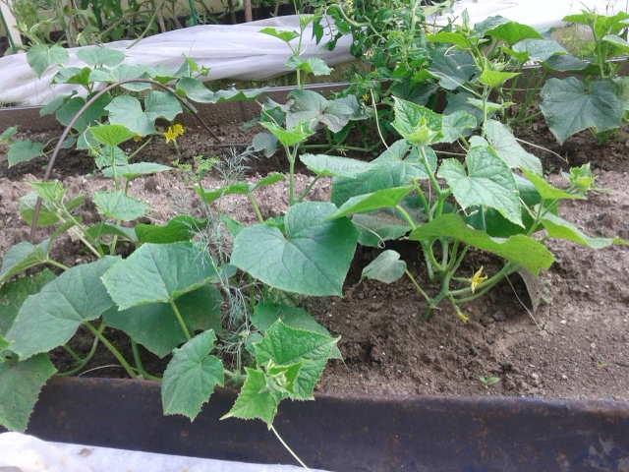
По данным таблицы и визуальным наблюдениям выявлено, что у огурцов сорта «Дездемона» самая дружная всхожесть семян, но сорт «Вигора» самый ранний. В течении всего опытного времени, мы ухаживали за растениями, пропалывали, поливали, по мере необходимости. Удобрений не вносили специально, так, как хотели вырастить и проверить Сборы огурцов проводились через 3- 5 дней, 8 раз, результаты занесены в таблицу.
Результаты наблюдений за урожайностью
Название сорта | «Сантана F1»
Дата | 01.08 | 07.08 | 10.08 | 15.08 | 20.08 | 24.08 | 01.09 | 10.09
Вес | 900гр. | 1кг.200гр | 900гр. | 1кг.300гр | 1кг.800гр | 700гр. | 1кг.900гр | 2кг.100
Шт. | 7 | 6 | 8 | 18 | 19 | 4 | 26 | 20
Всего собрали 108 огурцов весом -10,800г с 6 растений. Ср. урожайность 2,7кг
 | «Родничок F1»
Дата | 01.08 | 07.08 | 10.08 | 15.08 | 20.08 | 24.08 | 01.09 | 10.09
Вес | 700гр. | 1кг.500гр | 400гр. | 1кг.600гр | 1кг.700гр | 600гр. | 2кг.100гр | 2кг.900гр
Шт. | 7 | 15 | 4 | 29 | 24 | 10 | 25 | 27
Всего 141шт =11,500г с 3растений Ср. урожайность 3,8кг
 | «ВигораF1»
Дата | 01.08 | 07.08 | 10.08 | 15.08 | 20.08 | 24.08 | 01.09 | 10.09
Вес | 500гр. | 400гр. | 300гр. | 600гр. | 400гр. | 500гр. | 700гр. | 700гр.
Шт. | 4 | 2 | 2 | 5 | 6 | 13 | 7 | 6
Всего 45 шт. =4,100 с 1 растения Ср урожайность 4,1кг.
 | «ДездемонаF1»
Дата | 01.08 | 07.08 | 10.08 | 15.08 | 20.08 | 24.08 | 01.09 | 10.09
Вес | 2кг.200гр | 1кг.150гр | 1кг.300гр | 1кг. | 1кг.900гр | 700гр. | 700гр | 2кг.700гр
Шт. | 13 | 8 | 15 | 11 | 22 | 11 | 10 | 16
Всего105 шт. =11,650кг, с 6 растений. Ср. урожайность 1,9кг
По результатам данных таблиц выявлено, что по урожайности лидирует сорт «Дездемона», на втором месте сорт «Родничок»По вкусовым качествам мнения дегустаторов, (всего 10человек) разделились, но по большинству отзывов были сделаны следующие выводы о вкусовых качествах огурцов.

№ п/п | Ф.И.О | «Сантана F1» | «Родничок F1» | «ВигораF1» | «ДездемонаF1»
1 | Кузьмина А.Е. | Очень, вкусно | хрустящий | сочный | водянистая
2 | Кузьмина Е.Е. | Мякоть сладковатая нежная | Хорошо подойдет для засолки | хрустящий | сочная
3 | Соловьева Н.А. | Не понравился | Вкусный | сладковатая | Самый сочный, водянистый
4 | Куликова Ю.Э. | Сладковатый, сочный | Слабо насыщенный огуречный вкус | Не ароматный, мягкая сердцевина | Хрустящий, не имеет ярко выраженного огуречного вкуса
5 | Васильева И.Н. | Вкусный, горечь отсутствует | Отличные вкусовые качества | Хрустящий, для засолки | водянистый
6 | Горбунова Т.Ю. | Приятный на вкус, хорош для салатов | Вкус свежести, хрустящий | сочный | Очень сочный
7 | Иванова Т.А. | Нежный чуть сладковатый вкус | хрустящий | Сочный ,не ярко выраженный огуречный вкус | водянистый
8 | Куликов В.В. | вкусный | Свежий огуречный вкус | Не ароматный, хрустящий | Сочный хрустящий
9 | Тихомирова Н.А. | Приятный сладковатый вкус | вкусный | Сочный, вкусный | водянистый
10 | Седов В.М. | Ароматный, сочный | хрустящий | Вкусный, сочный | Хрустящий, сочный
Самыми вкусными по данному опросу стали сорт «Родничок F1» и сорт «Сантана F1», сорт «ДездемонаF1» признан самым водянистым, и больше подходит для производства лосьонов и других косметических средств. Сорт «ВигораF1» обладает высокими вкусовыми качествами.
После неудачного опыта с сортом огурцов « Отелло»
Был проведен химический анализ почвы, взятой с грядки из под огурцов «Отелло» и с другого конца грядки из под сорта « Вигора», для сравнения.
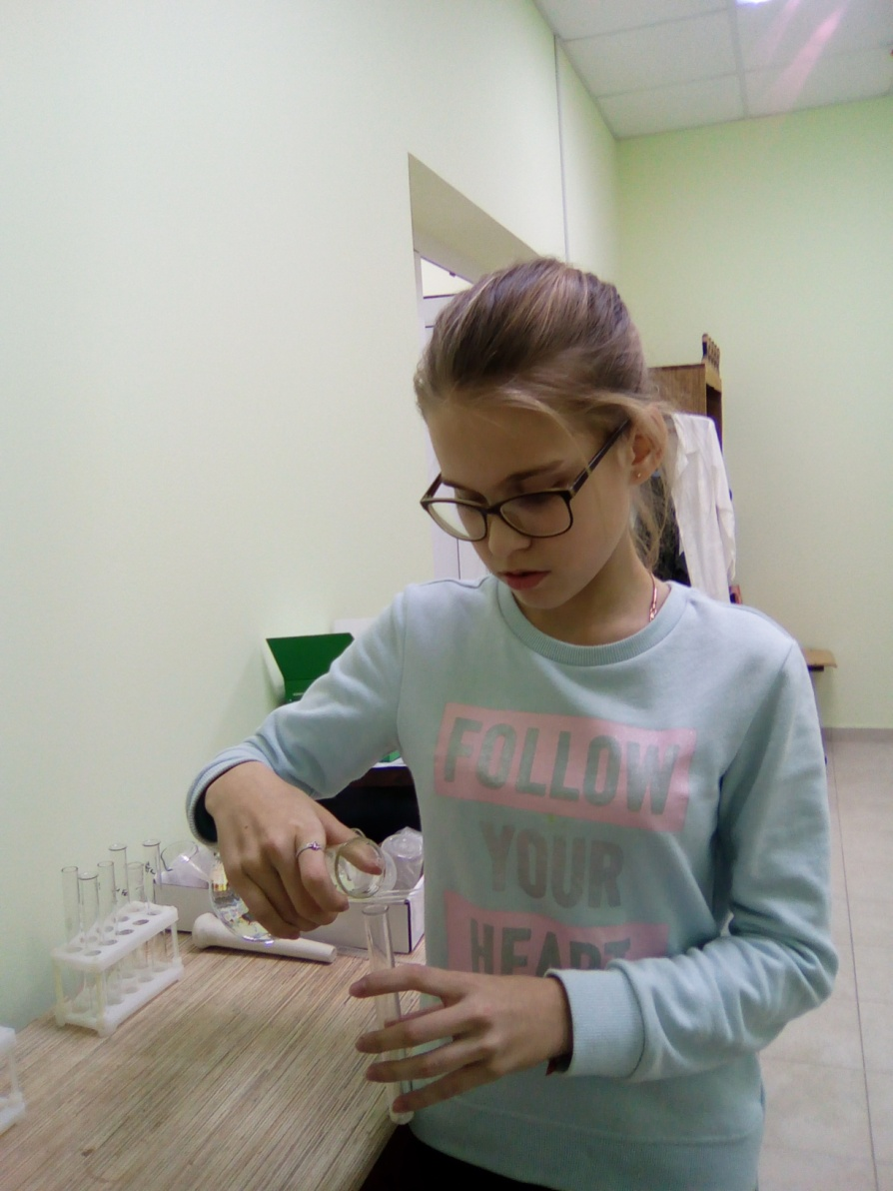
Проба почвы по 200г с каждой грядки.Пробы высушили, растолкли в ступке, сделали почвенную вытяжку и с помощью реагентов провели анализ обеих проб.
Результаты занесены в таблицу.

№ пробы | нитраты | хлориды | сульфаты | рН
№1 с грядки «Отелло» | 10мг/л  25мг/кг | 0 | 0,07мг/кг | 6,5 - 7
№2 с грядки «Вигора» | 5мг/л  12,5мг/кг | 0 | 0.04мг/кг | 6,5 - 7
ПДК | 130мг/кг | _ | 100мг/кг
Вывод. по данным анализа, почва для развития огурцов в обеих пробах с хорошими показателями, это значит, что причина не всхожести сорта « Отелло» переувлажненность или ночное переохлаждение. Вывод: Итак, в процессе работы с информационными источниками, я много интересного узнала об огурцах, их полезных и лечебных свойствах. В результате проведенного эксперимента, были выявлены наиболее урожайные сорта: это «Дездемона» и «Родничок», самый ранний и вкусный сорт по опросам и дегустации соседей и родственников это «Вигора» и «Сантана». Совсем не взошли семена сорта «Отелло», подозревали, что причина в почве, но анализ показал, что это не так.

Памятник огурцу в Зальцбурге


Список информационных источников
1.http://polza-ne-vred.ru/ovoshhi/svezhie-ogurtsyi-polza-i-vred-dlya-zdorovya-skolko-ih-mozhno-est-v-den
2. http://howtogetrid.ru/svezhie-ogurcy-polza-i-vred-dlya-organizma/
3. agrouchastok.ru›ovoshhi/ogurcy/otello…otzyvy.html
4…skarb/1296-pamjatnik-ogurcu-v-shklove.
5. unplaces.ru›Monument.php?id=66

